PHÂN TÍCH VÀ XÂY DỰNG ỨNG DỤNG THI TOEIC READING

Phân tích đề thi thực tế
Dựa trên file PDF đề thi thực tế, dữ liệu bài thi TOEIC Reading (100 câu) được chia làm 3 phần có cấu trúc hoàn toàn khác nhau. Backend phải xử lý được cấu trúc phân cấp này:

Level 1: Part 5 (Câu hỏi độc lập)
    - Cấu trúc: [Câu hỏi] ⇒ [4 Đáp án] ⇒ [Đáp án đúng]. Không có đoạn văn đi kèm.
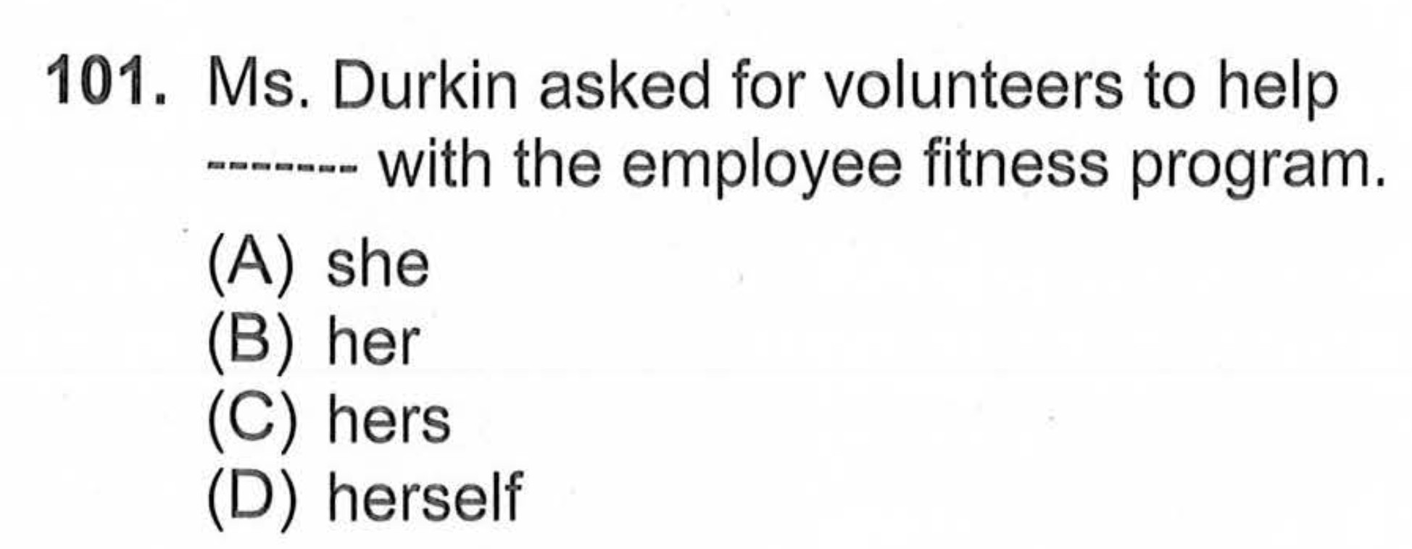

Level 2: Part 6 & Part 7 (Câu hỏi nhóm theo đoạn văn/hình ảnh)
    - Cấu trúc: [Nội dung bài đọc (Text/Image)] ⇒ [Danh sách câu hỏi phụ thuộc].
    - Đặc thù Part 6: Chỗ trống nằm trong bài đọc, câu hỏi chỉ là số thứ tự (VD: 131, 132).
    - Đặc thù Part 7: Bài đọc có thể rất dài, gồm nhiều thành phần.
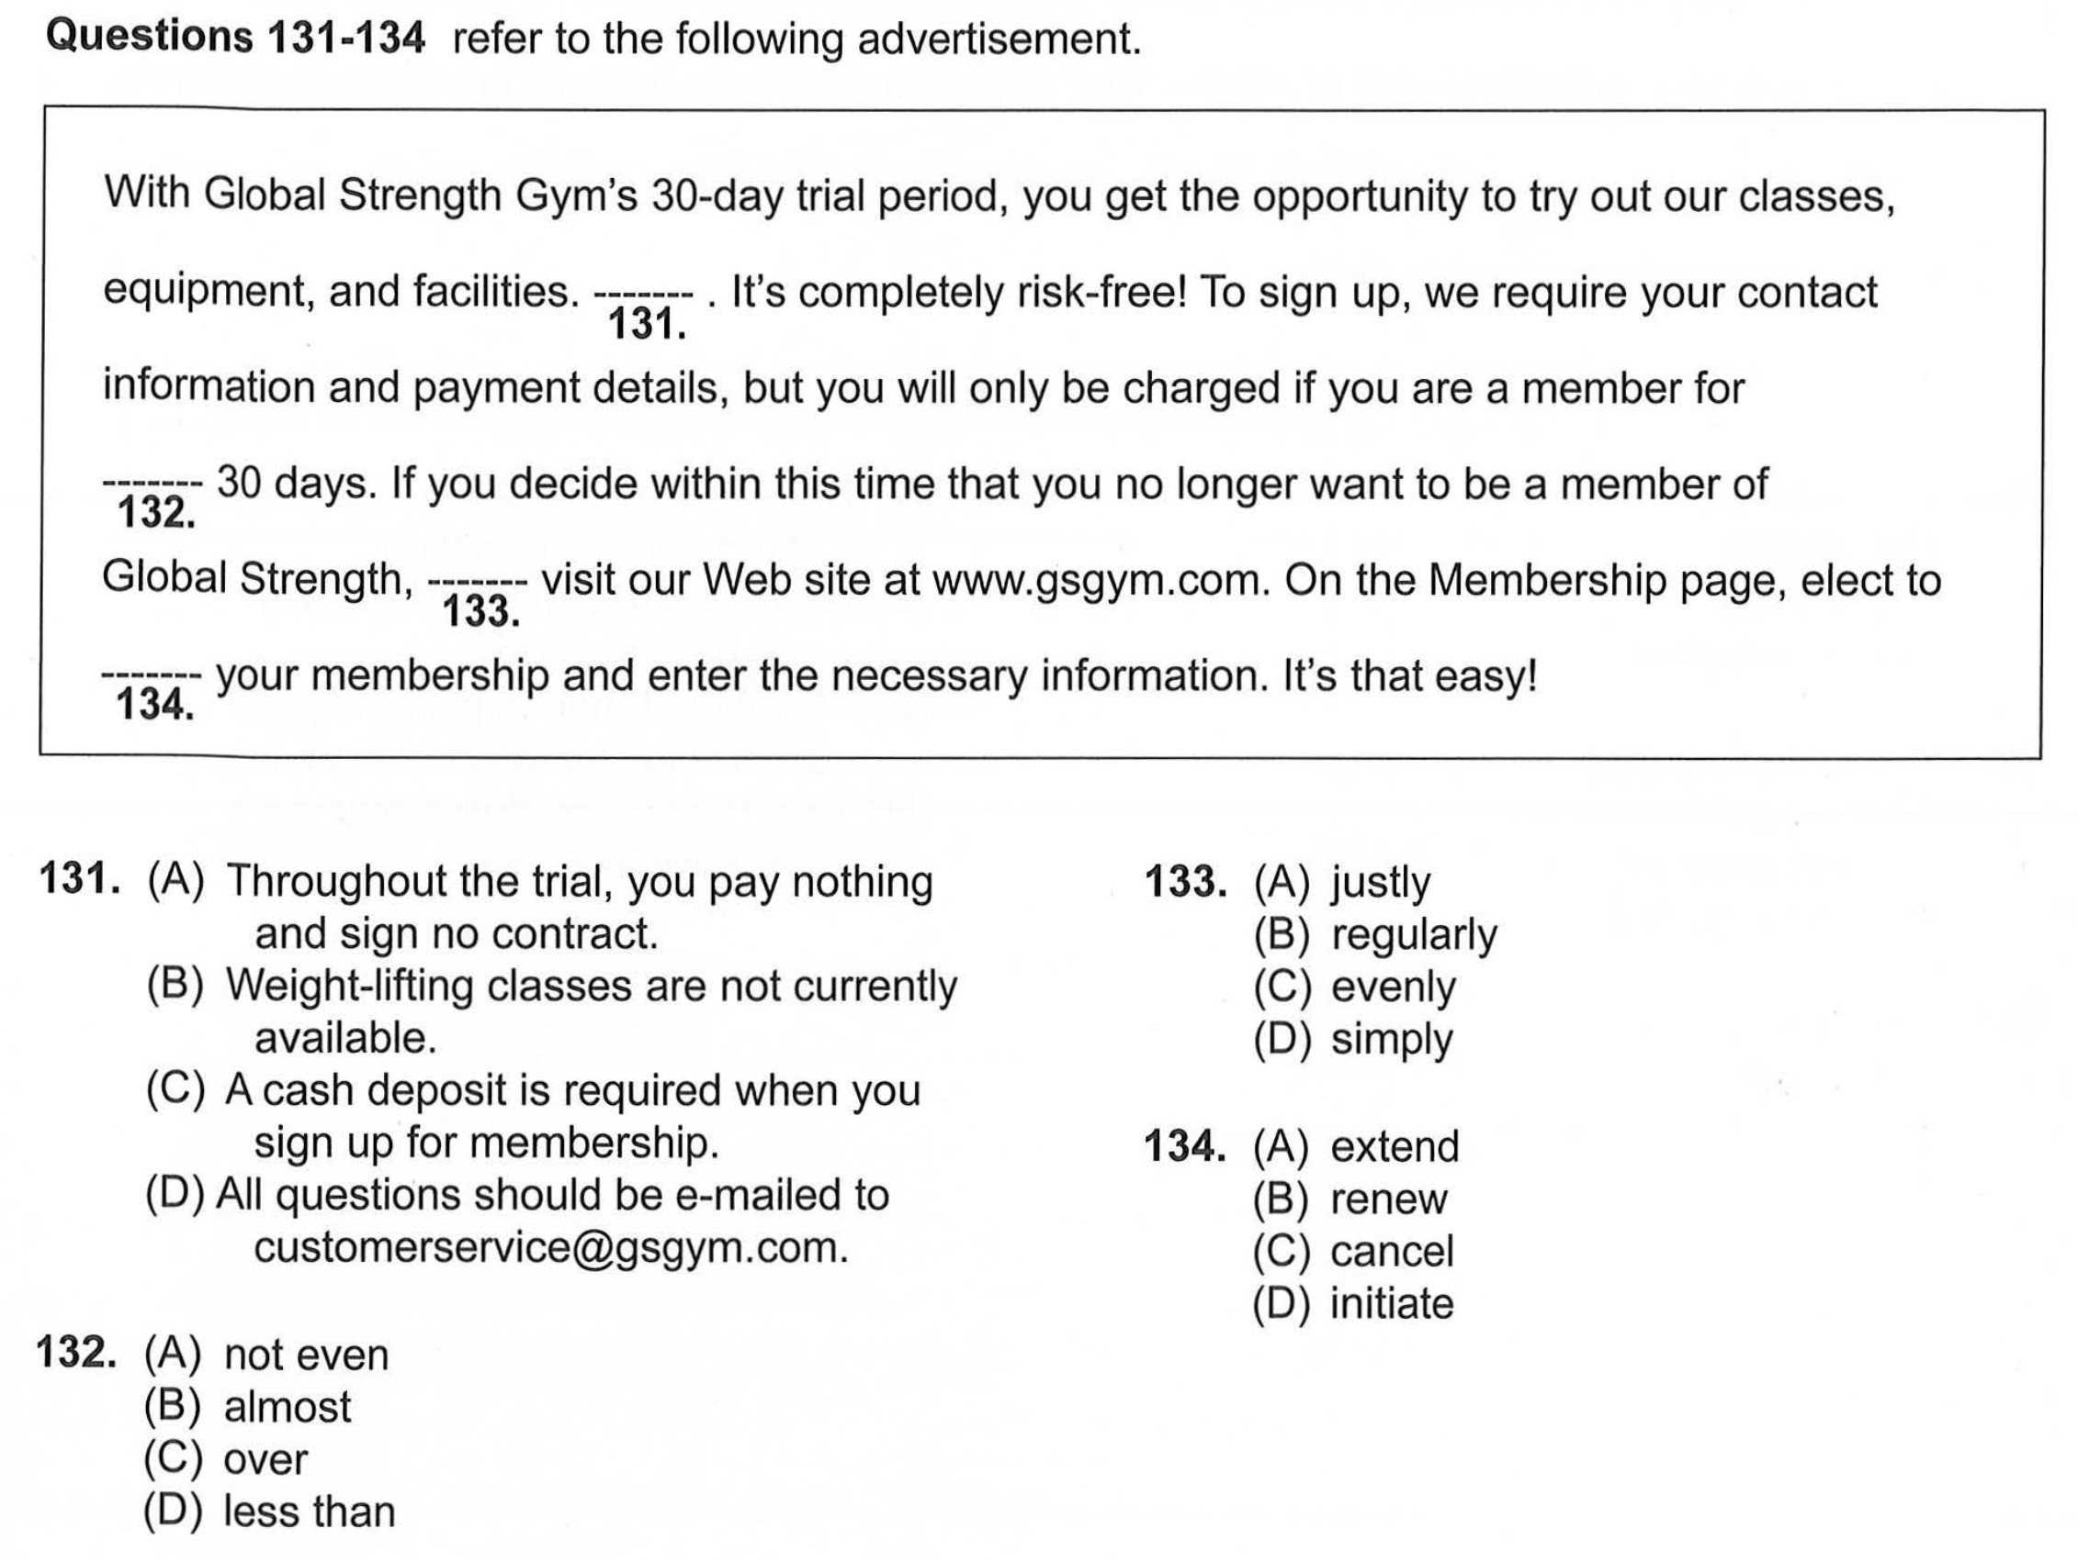

Tạo nội dung đề thi
Từ nội dung của file đề thi TOEIC Reading (PDF) đươc cung cấp bởi giảng viên, mỗi sinh viên sẽ tạo nội dung đề thi thành file WORD (định dạng .docx) và phải BẮT BUỘC phải định nghĩa bộ thẻ (Tags) định dạng chuẩn để ứng dụng có thể đọc và hiểu được nội dung đề thi. Sử dụng công cụ hỗ trợ để tìm đáp án đúng và gợi ý câu trả lời. Định nghĩa Tags để chương trình có thể đọc được:
- Nội dung đề thi và nội dung câu trả lời
- Đáp án đúng
- Gợi ý câu trả lời
- Tags cho phép hoán vị câu hỏi
- Tags cho phép hoán vị câu trả lời

Phân tích và thiết kế cơ sở dữ liệu
Để đáp ứng được cấu trúc trên, hệ thống không thể chỉ có 1 bảng câu hỏi. Yêu cầu các sinh viên phân tích yêu cầu và thiết kế cơ sở dữ liệu phù hợp để lưu trữ nội dung đề thi.

Yêu cầu các chức năng sẽ thực hiện

Giảng viên
- Tạo đề thi từ file WORD
- Cung cấp giao diện upload file .docx
- Hệ thống tiến hành đọc file. Nếu phát hiện sai định dạng (ví dụ thiếu tag, thiếu đáp án, sai số thứ tự câu), hệ thống phải hủy bỏ toàn bộ không lưu vào CSDL và hiển thị lỗi để Giảng viên sửa file. Chỉ lưu khi file đúng 100% chuẩn.

Xem trước đề thi
- Giảng viên click vào đề thi đã import, hệ thống tạo ra giao diện để rà soát lỗi chính tả, rà soát hình ảnh có hiển thị có đúng.

Xuất bản đề thi
- Khi giảng viên chọn đề thi và bắt đầu cho phép thi, thì đề thi đó mới được xuất bản và sinh viên mới có thể bắt đầu thi.

Thống kê và phân tích
- Thống kê số lượt làm bài của từng đề, điểm trung bình, và Top 10 câu hỏi nhiều sinh viên làm sai nhất.

Dành cho người học
- Giao diện hiển thị danh sách đề thi
- Hiển thị các đề thi (tên đề, thời gian làm bài, số lượng câu hỏi).

Giao diện làm bài
- Quản lý thời gian thi: Đếm ngược thời gian thực (75 phút). Có cảnh báo khi sắp hết giờ và tự động thu bài, khóa quyền chọn đáp án khi hết thời gian thi.
- Ghi nhận trạng thái làm bài: Lưu trữ tạm thời các đáp án người dùng chọn; cho phép thay đổi hoặc hủy lựa chọn trước khi nộp.
- Xác thực và nộp bài: Kiểm tra tổng số câu chưa hoàn thành, hiển thị cảnh báo xác nhận trước khi gửi dữ liệu bài làm.

Giao diện hiển thị kết quả
- Chấm điểm tự động: So khớp danh sách câu trả lời của thí sinh với đáp án của đề thi để tính tổng số câu đúng, câu sai và câu bỏ qua.

Yêu cầu
Cấu trúc dựa án sẽ gồm 2 thư mục chính, mỗi thư mục được mô tả:
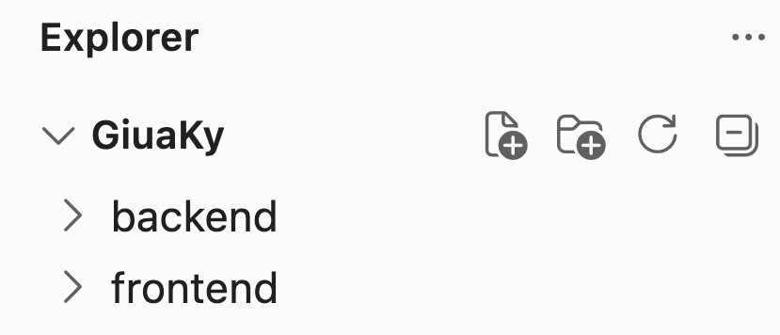

Backend
- Ứng dụng backend là website dành cho Giảng viên, sẽ cho phép các chức năng import đề thi và chỉnh sửa nội dung đề thi
- Sử dụng https://aspnetboilerplate.com/Templates để tạo một project ASP.NET MVC
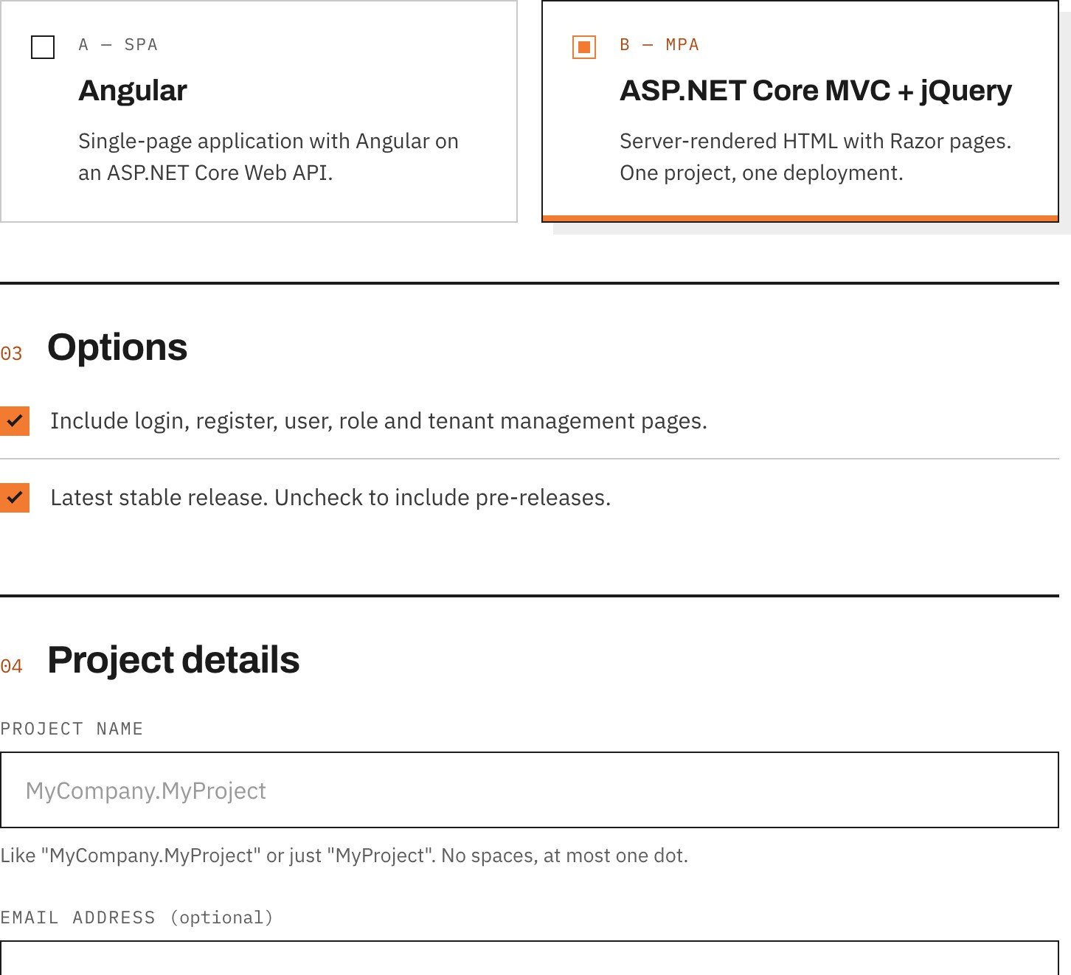

- Sử dụng cơ sở dữ liệu Microsoft SQL Server
- Link tham khảo về cấu trúc Project templates và cách tạo các class theo đúng cấu trúc của Project templates: https://aspnetboilerplate.com/Pages/Documents/Articles/Introduction-With-AspNet-Core-And-Entity-Framework-Core-Part-1/index.html

Frontend
a) Ứng dụng frontend trên ứng dụng di động sẽ dành cho người dùng, người dùng có thể chọn đề thi và thi.
Sử dụng công cụ Figma hoặc Google Stitch để tạo giao diện ứng dụng cho Giảng viên (Website) và cho Sinh viên (Mobile). Sau đó phải bắt buộc hiện thực giao diện từ thiết kế đã có.

Kết quả nội dung nộp
  - File word đề thi TOEIC đã có định dạng (gồm các tags)
  - File word báo cáo theo mẫu về ứng dụng và các kết quả đã làm được.
  - Source code nội dung bài giữa kỳ sẽ được upload lên Github, sinh viên sẽ quay lại full screen demo từng chức năng sau đó upload lên google drive.
  - Link giao diện đã từ trên Figma hoặc Google Stitch.

VI: Tiêu chí đánh giá

No | Yêu cầu/Chức năng thực hiện | Điểm
1. | File WORD TOEIC | 1
2. | Phân tích và thiết kế Cơ sở dữ liệu phù hợp với ứng dụng | 1
3. | Chức năng Upload file, tạo đề thi từ file word, kích hoạt ca thi | 1
4. | Chức năng cập nhật, chỉnh sửa nội dung đề thi | 1
5. | Chức năng hiển thị danh sách đề thi để users chọn | 1
6. | Chức năng thi + Link thiết kế giao diện | 3
7. | Chức năng hiển thị kết quả thi | 1
8. | Giao diện đẹp, thân thiện người sử dụng | 1

- The end

